Força-tarefa dos governadores para o clima e as florestas

Carta do Acre:

O sucesso do TFFF depende da ação e da liderança subnacionais

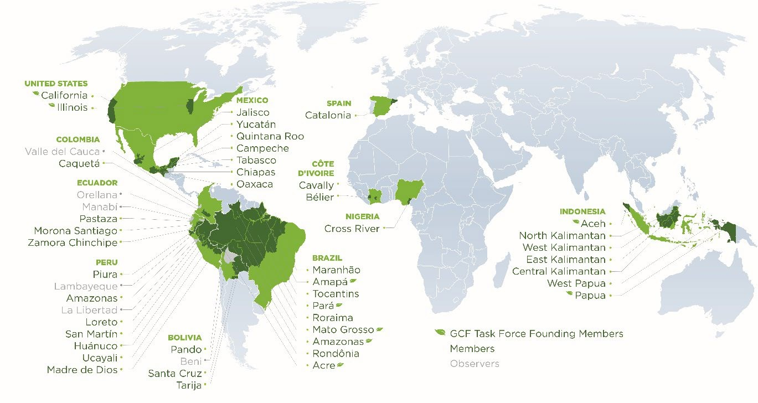
Rio Branco, Brasil|| 23 de maio de 2025

Nós, membros da Força-Tarefa dos Governadores para o Clima e Florestas (Força-Tarefa GCF), nos reunimos em Rio Branco, no estado do Acre, Brasil, para a nossa Reunião Anual de 2025, com o objetivo de avançar em nossos esforços contínuos para construir Novas Economias de Base Florestal em nossas jurisdições - economias que protegem florestas intactas, restauram terras degradadas e criam empregos e oportunidades econômicas para os milhões de pessoas que vivem nessas florestas.
Somos a única rede governamental subnacional do mundo dedicada a proteger as florestas, reduzir as emissões e melhorar os meios de subsistência nos trópicos. Atualmente, nossa rede inclui 43 estados e províncias de 11 países que abrangem mais de um terço das florestas tropicais do mundo - incluindo toda a Amazônia Legal do Brasil, mais de 85% da Amazônia peruana, 65% das florestas tropicais do México e mais de 60% das florestas da Indonésia. Nos últimos 15 anos, desempenhamos um papel fundamental na criação de programas jurisdicionais para reduzir as emissões provenientes do desmatamento e do uso da terra, estabelecendo parcerias com comunidades indígenas e locais e promovendo novas economias de base florestal.
Ao nos reunirmos aqui no Acre, o local de nascimento de Chico Mendes e o coração da bacia amazônica, aplaudimos a liderança do Governo do Brasil, juntamente com outros governos nacionais, para projetar e lançar o inovador Tropical Forest Forever Facility (TFFF) na COP30 em Belém. O TFFF pode ser um divisor de águas para as florestas tropicais, estabelecendo um financiamento de longo prazo que pague pelo desempenho na escala necessária para proteger florestas tropicais intactas, acelerar a restauração de terras degradadas e construir novas economias de base florestal duradouras nos trópicos.

Também aplaudimos a consideração dada aos Povos Indígenas e Comunidades Locais (IPLCs) como parceiros na gestão de florestas, incluindo uma proposta de distribuição de benefícios prevista no TFFF. Durante grande parte da última década, trabalhamos em estreita colaboração com nossos parceiros IPLCs, conforme evidenciado com a adoção pelo GCFTF em 2018 dos Princípios Orientadores da Parceria entre governos subnacionais, povos indígenas e comunidades locais, norteadores da colaboração contínua com os IPLCs em nível local, regional e global e dos nossos esforços para o desenho de estratégias jurisdicionais e de distribuição dos benefícios oriundos do financiamento climático. Entendemos muito bem que a proteção florestal não ocorrerá sem os IPLCs.
Os governos subnacionais da Força-Tarefa do GCF estão prontos para participar ativamente da elaboração de propostas inovadoras de financiamento, tal como é o caso do TFFF. Os membros do GCFTF, desempenharam e continuarão a desempenhar um papel fundamental no desenho e implementação de programas jurisdicionais de proteção florestal e uso sustentável da terra, bem como no avanço no desenvolvimento de novas economias de base florestal. Embora reconheçamos que o marco regulatório e institucional que orienta a ação dos governos subnacionais varia de país a país e que a distribuição de pagamentos por serviços ambientais e/ou distribuição de benefícios são questões a serem tratadas no marco da estrutura regulatória nacional aplicável, , destacamos o trabalho significativo e contínuo que os governos subnacionais já estão realizando para alcançar o objetivo comum de proteger e conservar as florestas tropicais remanescentes do mundo.
Juntamente com nossas comunidades IPLC, estamos na linha de frente dos esforços de redução do desmatamento e enfrentamento das mudanças climáticas. Já estamos realizando grande parte do trabalho árduo de mitigação e adaptação às mudanças climáticas e temos desenvolvido iniciativas relevantes que são essenciais para a experimentação e o aprendizado no desenho e implementação de políticas. Por mais de quinze anos, mobilizamos a liderança política subnacional para avançar na agenda global de florestas e clima; adotamos leis, políticas e programas inovadores para estabelecer abordagens multissetoriais nas jurisdições para a proteção florestal; e desenvolvemos parcerias inovadoras com IPLCs, sociedade civil, setor privado e governos em todos os níveis.
Conforme articulado em nosso Plano de Ação de Manaus para uma Nova Economia Florestal de 2022 e aprofundado em nosso Projeto para uma Nova Economia Florestal de 2024, identificamos os elementos essenciais do projeto, os blocos de construção e os mecanismos de financiamento de que precisamos para avançar em nosso trabalho, incluindo a promoção da bioeconomia, a proteção da infraestrutura natural, a aceleração da restauração e a transição para a produção sustentável de commodities.
No entanto, gostaríamos de destacar que entendemos que atualmente enfrentamos grandes desafios para consolidar os mecanismos que já foram testados nos últimos anos, como os programas de REDD+ de Jurisdição Subnacional, mas que ainda necessitam de manifestações de apoio dos governos nacionais, integração às estratégias nacionais de REDD+, regulamentação, aumento de recursos de financiamento e entendimento dos órgãos de controle e judiciais para que possamos efetivamente receber recursos capazes de alcançar a tão desejada mudança nos métodos de uso da terra e, consequentemente, reduzir as emissões de gases de efeito estufa.
Consideramos as lições aprendidas com esse trabalho como complementares e essenciais para o sucesso do TFFF e pedimos aos nossos respectivos governos nacionais e parceiros internacionais que trabalhem conosco para avançar ainda mais em nossos esforços coletivos para conservar as florestas tropicais, estabelecendo novos mecanismos e reaproveitando as instalações existentes para apoiar nossos esforços. Simplificando, o seu sucesso depende do nosso sucesso e estamos prontos para fazer parceria com você.
Agradecemos que os representantes do grupo de trabalho do TFFF tenham se juntado a nós aqui em Rio Branco e que tenhamos conseguido nos engajar no TFFF. Pedimos que continuem esse diálogo e trabalhem com Força-Tarefa do GCF para garantir que o TFFF reconheça e apoie o papel fundamental da ação e da liderança subnacional em florestas e clima.
Para nossas florestas, nosso povo e o clima, estamos ansiosos para trabalhar com vocês na preparação para a COP30 em Belém do Pará e além.

